[一区双响炮！温医大附一院联合医学转化中心两篇高分研究遭质疑，第一作者紧急回应](https://mp.weixin.qq.com/s?__biz=MzkyNzY3NzY3Nw==&mid=2247500223&idx=2&sn=314630f31b76f98351a2db6d087f2b08&chksm=c3acdc728aff1cee3812ca5cab339624238469cd78b3970586e9463e9af9736069194f2346dd&scene=126&sessionid=1743442146)

[学术深瞳](javascript:void(0);)2025-03-30 13:01:22湖北

# 近日，发表于《Small》和《Nature Communications》两大顶级期刊的两篇研究因图像重复问题受到质疑，引发学术界关注。这两篇论文的通讯单位均为温州医科大学附属第一医院联合医学转化中心，且第一通讯作者均为Hongbo Zhang。

# 论文1：2023年7月，Small（IF：13.00，Q1)

# 研究由Meixin Ran , Rong Sun , Jiaqi Yan , Arto T. Pulliainen , Yu Zhang , Hongbo Zhang（通讯作者）共同完成，通讯单位为温州医科大学附属第一医院联合医学转化中心

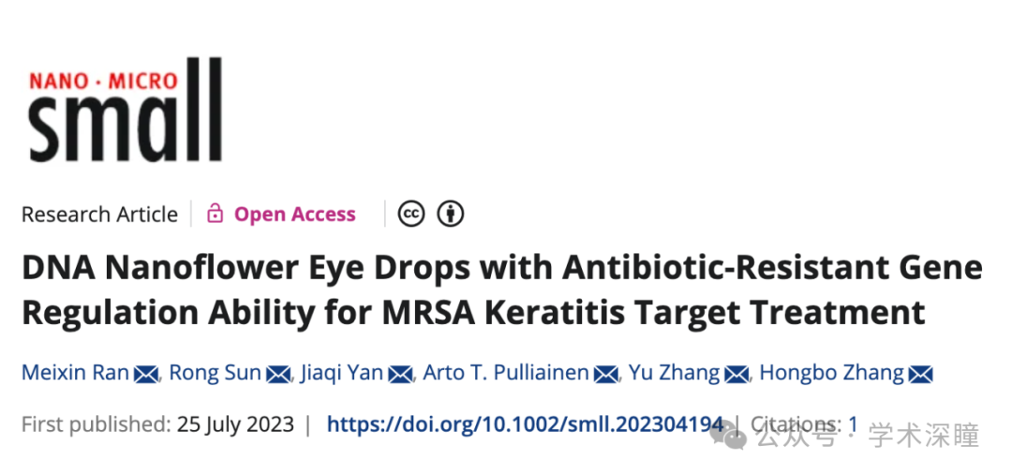

# 2025年3月评论人Junonia genoveva指出本文存在重复：

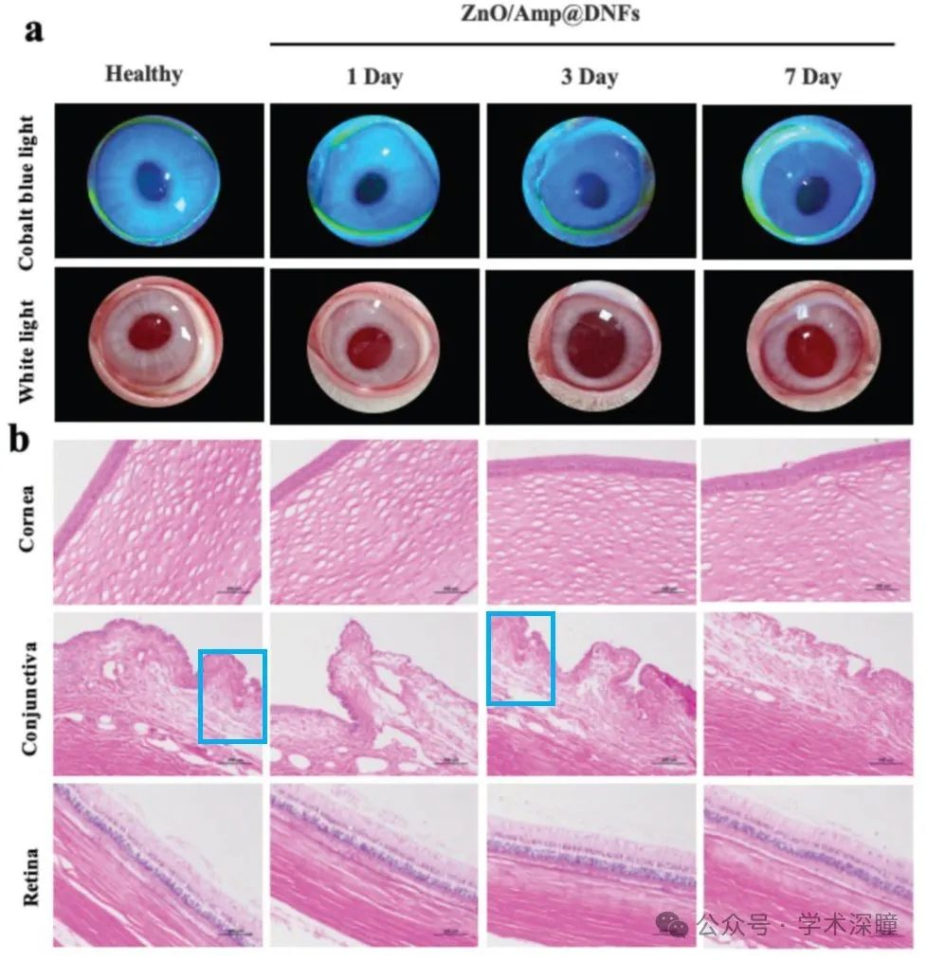

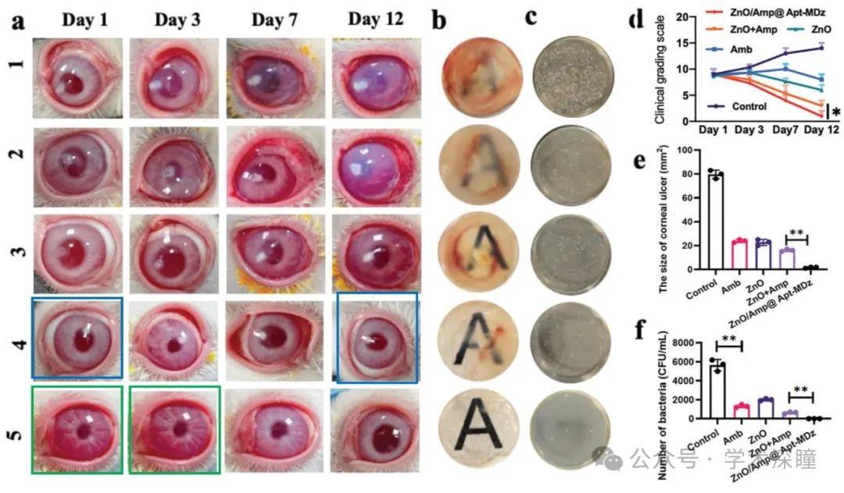

# 通讯作者Meixin Ran回复：

# 感谢您提醒我们注意此问题。我们已经意识到在图像组装过程中发生的错误，并且此前已向期刊提交了更正请求。由于期刊的更正流程可能需要一定时间，因此更正尚未发表。感谢您对我们工作的关注，我们由衷地感激您在此期间的理解与耐心。

# 论文2: 2023年10月，Nature Communications（IF：17.7，Q1）

# 研究由Jiaqi Yan、Xiaodong Ma、Danna Liang、Meixin Ran、Dongdong Zheng、Xiaodong Chen、Shichong Zhou、Weijian Sun（通讯作者）、Xian Shen（通讯作者,院党委书记、副校长）和Hongbo Zhang（通讯作者）共同完成，通讯作者Hongbo Zhang和Xian Shen单位为温州医科大学附属第一医院联合医学转化中心，温州医科大学附属第一医院普通外科，通讯作者Weijian Sun单位为温州医科大学附属第二医院育英儿童医院胃肠外科

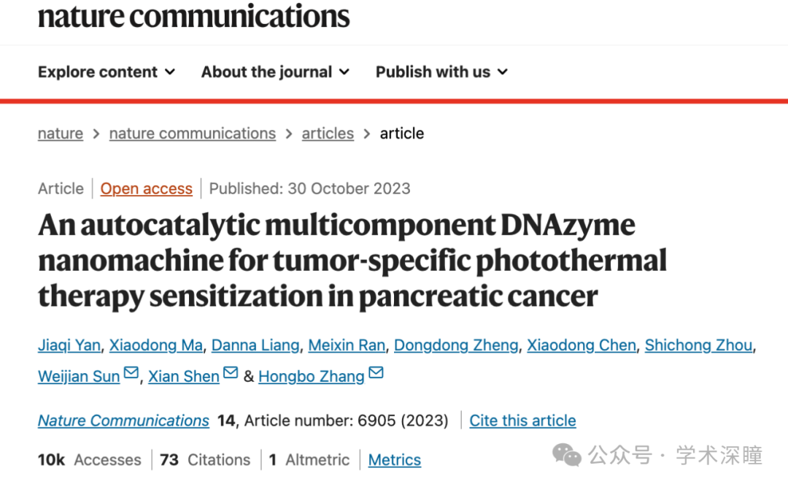

**2025年3月评论人Junonia genoveva指出本文存在图像重复：**

图 8G、图 9C 和图 9G 中的部分重复

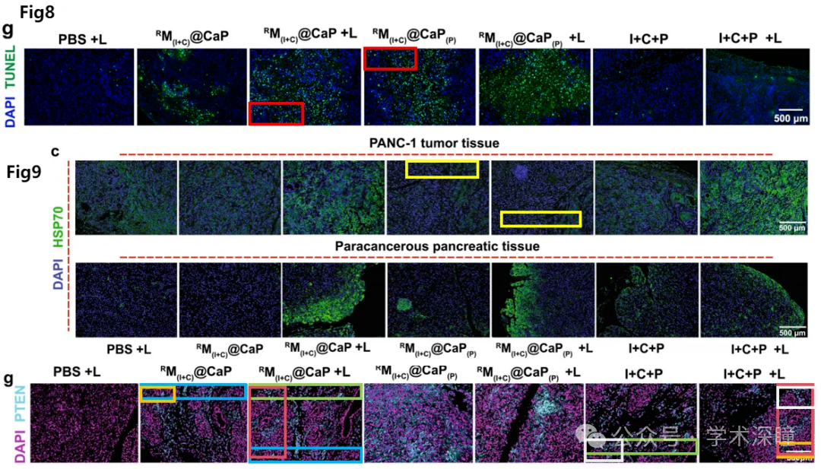

**第一作者Jiaqi Yan回复：**

感谢您的评论。我是这篇论文的第一作者。有问题的图像来自未经处理的原始数据。当时，我按抗体将图像组织到文件夹中，每个文件夹包含七组，每组三到四个生物学重复。然而，由于组名相似，一些来自同一组但从不同视野拍摄的图像被错误地视为属于不同的组。结果，在图表组装过程中选择了错误的图像。由于这些图像是对照组，这些错误组和正确组的图像看起来非常相似。在图表准备过程中没有发现这个错误。我们已经审查了稿件中的所有原始数据，并向期刊提交了更正。我对这个疏忽深表遗憾，并正在采取措施纠正记录。

消息来源：

https://pubpeer.com/publications/DE07463FFA6C68BABC21A926174282#1

https://pubpeer.com/publications/1878C3AA8713108FDED6604250439D#0

如需论文查重，请联系微信号xueshushentong

[#温州医科大学附属第一医院](https://mp.weixin.qq.com/mp/appmsgalbum?__biz=MzkyNzY3NzY3Nw==&action=getalbum&album_id=3665046416570875912#wechat_redirect)